 | Course | Control System Simulation and CAD
 | Lecturer | Zhen ******
Research Report
On Non-linear ADRC
Student ID | Student Name | Score
****** | KONG******
****** | LIAO******
****** | HE******
****** | XIA ******
****** | ZHAO******

NUAA College of Automation Engineering
11/2018
 | 课程名 | 控制系统仿真及CAD
 | 授课者 | 甄******
研究报告
非线性自抗扰控制研究
学号 | 姓名 | 分数
****** | 孔******
****** | 廖******
****** | 贺******
****** | 夏******
****** | 赵******

南京航空航天大学 自动化学院
2018年11月

目录
目录 3
1 简介 (10 point) 1
2 问题描述 (15 point) 2
3 设计过程 (40 point) 3
3.1 从PID到自抗扰控制 3
3.2 跟踪微分器（TD） 5
3.3 扩张观测器（ESO） 8
3.4 非线性PID 10
3.5 小结 11
4 仿真与研究(30 point) 12
4.1 跟踪微分器的性能分析 13
4.2扩张观测器的性能仿真 15
4.3 非线性自抗扰控制器的阶跃响应 16
4.4 针对三阶系统的阶跃响应 19
4.5 跨阶控制性能的仿真 21
4.6 频域响应仿真 23
4.7 正弦扰动的抑制作用仿真 26
5 结论 (5 point) 27
5.1 项目总结 27
5.2******心得： 27
5.3 ******心得 27
5.4 ******心得 28
5.5 ******心得 28
5.6 ******心得 29
参考文献 29
附录 31

1 简介 (10 point)
自抗扰控制是由韩京清研究员整合了跟踪微分器（TD）、非线性状态误差反馈环节（NLSEF）以及扩展观测器（ESO）的研究成果，于1998年正式提出的一种新型控制技术。自抗扰控制技术凝聚了韩京清研究员对线性与非线性反馈、模型论与控制论的独到见解。发扬并丰富了PID控制器的优势，在控制多种线性与非线性模型中展现了显著的优势，有望在实际运用中取代沿用至今的PID控制。但传统的韩氏自抗扰控制律共有12个待整定参数，其中多个参数之间有着很强的耦合关系，对于系统的控制性能甚至稳定性都有很大影响。因此自抗扰控制仍有很大的改进与研究空间。
近年来，自抗扰控制日渐受到重视，其理论与工程应用都取得了积极进展。截止目前，已经有很多文献对自抗扰控制的理论、应用以及思想进行了讨论。文[1]对自抗扰控制器中所蕴含的控制思想进行了阐述；文[2]介绍了自抗扰控制在解决时滞系统中常用的设计方法，文[3]介绍了非线性自抗扰控制器在参数整定上的方法；文[4]概括了自抗扰控制在飞行控制、机器人控制以及电机控制上的研究成果；文[5]从扰动观测器的角度分析了自抗扰控制器的性能与特点。
随着研究的深入，近年来也出现了很多对于改进自抗扰控制技术的研究。张荣、韩京清[6]提出了基于神经网络的自抗扰控制器, 将神经网络技术融合到ADRC中去, 用辨识出的ANN去补偿掉对象的一部分, 使原对象的变化范围变小, 从而提高ADRC的控制性能；北京理工大学的夏元清[4]等利用ADRC与滑模控制进行复合控制, 以克服滑模控制的抖振问题和自抗扰控制估计能力受限问题；克利夫兰州立大学的Shen Zhao[7]提出预测控制和ADRC结合的办法，针以解决对时滞对象的控制问题。然而目前将ADRC与自适应控制和无模型控制结合的研究依然较少。
本项目在学习理解目前ADRC研究文献基础上，对经典的非线性自抗扰控制器进行了建模和独立仿真，全部的仿真模块均为组员在文献的基础上独立搭建，控制器部分全部采用离散系统，以保证其在单片机系统上的可实现性。同时，控制对象包括了二阶震荡系统以及三阶系统和不稳定的二阶系统，性能研究方向包括阶跃响应、跨阶控制性能、频域响应以及扰动抑制等，基本包括了自抗扰控制系统的各方面控制性能，对于ADRC理论有了一个较为全面的认识。同时在仿真中我们也发现了ADRC控制系统的多种问题，例如：参数过多整定困难以及对于正弦噪声的抑制不令人满意。通过查阅文献，我们根据目前的主流研究进展提出了两项解决方案，将ADRC与神经网络算法结合，降低其实现难度；改进扩张观测器，以提高其对正弦扰动的抑制效果。由于研究时间有限，我们对于这两个想法并没有实现，计划在将来的毕设和研究中对这一问题进一步研究，并将研究对象进一步拓展到非线性系统和MIMO系统上。

2 问题描述 (15 point)
本项目的研究为《控制理论仿真与CAD》课程的大作业。本项目组在完成了基本的非线性ADRC控制器的理论研究之后，试图通过Simulink对ADRC的性能进行仿真；ADRC的控制性能包括整体的控制性能和各个模块的性能，整体与局部之间是相辅相成的关系，因此我们将首先对各个模块的性能进行仿真分析。
同时通过查阅文献，我们选择了多种类型的控制系统，包括二阶震荡系统、二阶系统串联惯性环节的三阶阶系统以及非稳定系统。非稳定系统可以用于测试ADRC对于非稳定系统的镇定性能。
最后在对ADRC控制器叠加各种类型的噪声已测试其对噪声的抗扰动性能。目前主流的扰动为周期性的方波扰动、周期性的正弦扰动以及白噪声扰动。方波扰动以其周期性的特点成为仿真中常用的扰动，但是周期性的方波扰动在系统响应速度较快时相当于叠加了一些周期性的阶跃响应，抗扰相对容易；白噪声以其不确定性，成为一种较为难抑制的噪声，同时白噪声可能出现较大的微分值，能量过大的白噪声扰动可能对系统的稳定性造成威胁；由于正弦波时时均不同，对于系统的响应速度和预测性都具有很高的要求，正弦扰动也是一种不容易抑制的噪声。
研究设想：我们根据目前的主流研究进展提出了两项解决方案，将ADRC与神经网络算法结合，降低其实现难度；改进扩张观测器，以提高其对正弦扰动的抑制效果。由于研究时间有限，我们对于这两个想法并没有实现，计划在将来的毕设和研究中对这一问题进一步研究，并将研究对象进一步拓展到非线性系统和MIMO系统上。

3 设计过程 (40 point)

3.1 从PID到自抗扰控制
经典PID控制是以系统输出量与参考输入量之间的误差信息来确定消除误差的反馈控制律，即以误差及其微分、积分的加权和来产生控制信号。
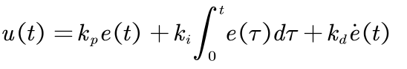
式3-1为经典PID控制器输出的表达式，其中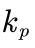为比例增益，为积分增益，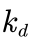为微分增益，其中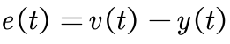为系统输入和输出的差值。经典PID的框图如图3-1所示。
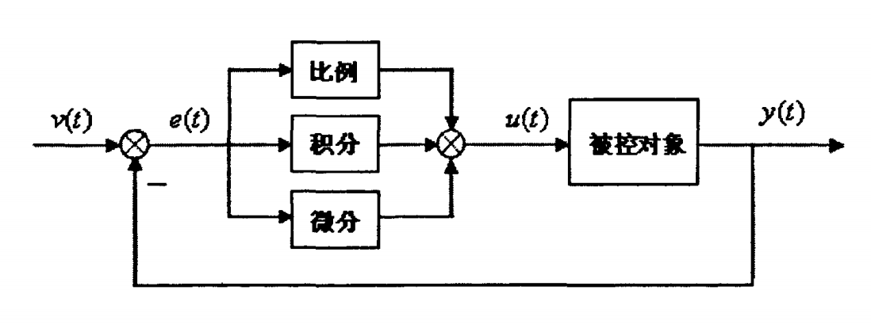
图 3-1 经典PID控制结构框图
目前PID控制器能够控制大部分线性系统甚至包括一部分非线性系统，但PID中三个增益参数对控制系统的动态性能影响巨大，这也就导致了在强扰时需要对PID参数进行经常性的更改，这也是自适应控制的一部分。PID控制器以其简单的结构以及相对容易的参数整定方式，在工业领域得到了十分广泛的应用。然而经典PID控制器在某些情况下难以得到满意的控制效果，如：对象参数的大范围波动或控制对象具有很强的非线性特性时。这暴露出了PID控制器自身存在的一些问题，根据韩京清教授的论文《从PID到自抗扰控制》[28]，这些问题主要包括：
（1）误差的取法e(t)=y(t)一u(t)并不完备，使得初始时刻误差较大，容易造成控制系统快速性和超调的矛盾。
（2）实际问题中，参考输入量y（t）一般不可微，甚至不连续，并且y(t)中又常常存在噪声污染，因而e(t)=y(t)-u(t)通常是不可微的，其微分信号信息质量不好，因而限制了PID控制器的适用范围。
（3）“加权和"策略不一定最好，线形组合的方式容易引起系统快速性和超调量的矛盾。
（4）积分反馈有许多“负作用”。PID控制器的积分本质目的是为消除系统静差，但它同时也影响了系统的稳定性，同时可能引起积分饱和现象。
曾有不少学者在20世纪六七十年代预言，终会有一天“现代控制理论"的新概念控制器将会取代经典PID控制器。然而直到今天的工程应用都没有应验这一预言。PID调节器仍顽强地固守着自己的阵地，现代控制理论提供的控制器却遇到了不易克服的“适应性”、“鲁棒性”等难题而处于控制工程中的劣势地位。因此人们对“现代控制理论”和“经典控制理论"不得不给以重新评价和重新认识。从某种意义上讲“现代控制理论”在分析控制系统的结构性质方面是成功的，是一个很好的分析工具。然而，“现代控制理论"所提供的控制器设计方法完全依靠对象的数学模型，同时由于不能简单地获得微分信号，而不得不依靠“数学模型"来提取状态变量信息。这样，“现代控制理论"不得不在很大程度上以来假定的数学模型，而数学模型的近似性和不确定性也造成了控制系统的问题。其结果遇到了“适应性"，“鲁捧性"等问题，从而限制了适用范围。而“经典调节理论"不从系统的数学模型出发，而以消除误差和外扰为目的，用减少误差和抵消外扰的几种方式的组合来组成像PID那样的控制器。且经典控制器中就可以使用“微分器”，不必为提取所需要的信息而过分依赖数学模型。因此它“基本上摆脱了数学模型的约束"，其实用性较强。但在传统的PID控制器设计中，其提取微分信号的方式较简单，所得到的微分信号品质差，从而也限制了使用范围。
针对上述问题，韩京清研究员在1998年创造性的在跟踪微分器、扩张观测器以及非线性PID等部分的理论基础上提出了自抗扰控制器，也就是现在我们所说的非线性自抗扰控制器或是韩氏自抗扰控制器。
控制理论与控制工程实际上是在研究不同的问题，控制理论研究的主要为可行性问题，比如系统的能控能观性、解耦性、可镇定性等，而控制工程是解决实际运用中的问题。控制理论需要得出无懈可击的一般性结论，控制工程更注重解决实际应用中的问题，对于理论上的精确推导和可行性分析的要求倒不是特别严格。因此，控制理论中的可行性证明可以为控制工程中的实际运用仅仅是提供指导而不是完全意义上的可行，而控制工程中的实际运用可以为控制理论中的可行性分析提供暗示而不能作为可行性证明。自抗扰控制器可谓是在控制理论与控制工程的激烈矛盾冲突中艰难地成长起来的，控制理论为自抗扰控制器的分析设计提供了理论基础，而控制工程又为自抗扰控制器的使用提供了平台。随着自抗扰控制器在控制工程中的广泛应用，这无疑会丰富控制理论的研究内容。
自抗扰控制器包含四个部分，如下图所示，下面本文将对各个部分的理论进行分析并进行一定的设计。
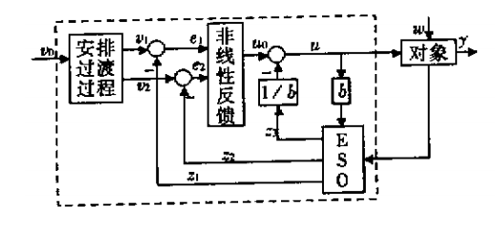
图3-2 ADRC结构图

3.2 跟踪微分器（TD）
经典控制理论中，给定信号微分环节的取法是如式3-2所描述的：
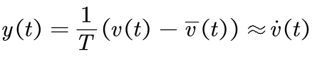
式中T是一个比较小的时间常数。于是当T越小，输出y就越接近微分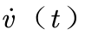。但是当输入信号被均值为0的高频噪声污染时，有式3-3：
式中n（t）为噪音表达式。可见输出信号的结果是输入信号的微分叠加了1/T倍的噪声信号，因此时间常数T越小，噪声的干扰就越严重，这即是经典微分环节的噪声放大效应，是经典微分器的一大缺点。为此可以使用由最优控制理论推导出的最速跟踪微分器来代替传统微分器。
对于一个二阶串联系统：
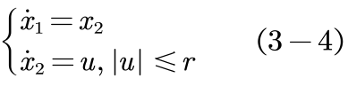
当我们选取原点为终点，则快速最优控制函数则有：
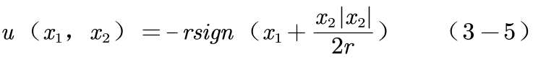
将式3-4与式3-5联立则可得系统3-6：
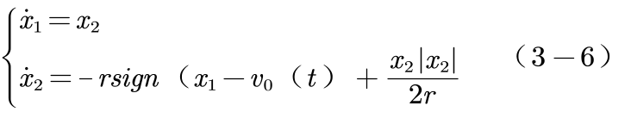
系统3-6就是基于最优控制的跟踪微分器，在加速度限制在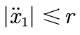时，将能够最快的跟踪输入信号，且r越大时跟踪的越快。于是，在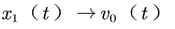时，可以把状态变量x2(t)近似作为输入信号Vo(t)的微分。Simulink仿真显示微分效果和噪声抑制效果都具有比较好的效果。系统3-6即为韩京清研究员所提出的的非线性跟踪微分器。由最优控制中的应用极小值原理求解最小时间问题的理论可知，非线性跟踪微分器的跟踪时间更短，但相对于其他算法也更加复杂。
我们根据离散化理论，直接将系统3-6离散化，则可得离散系统3-7
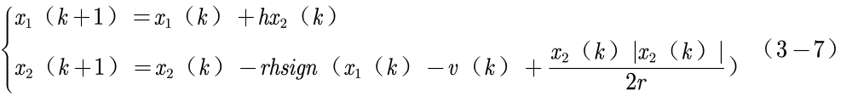但是这一系统在真正的数值计算中会出现令人不满意的高频震颤[28]，这一特性是对连续系统离散化时所赋予的，为此韩京清研究员定义了离散系统的最速控制函数fhan（x1，x2，r，h），其表达式如下：
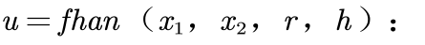
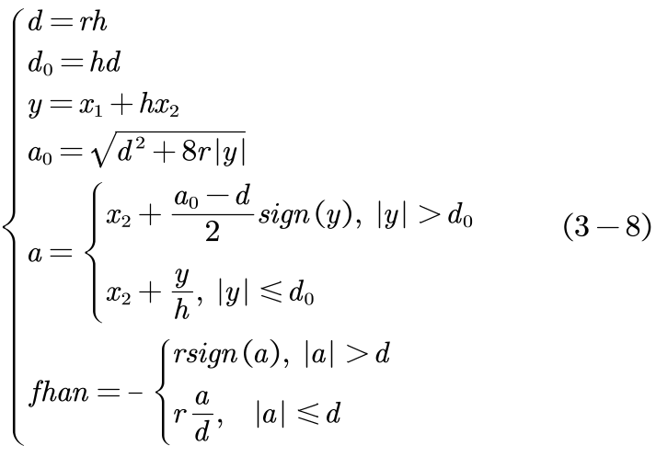
将函数u=fhan（x1，x2，r，h）代入到系统中，可得：
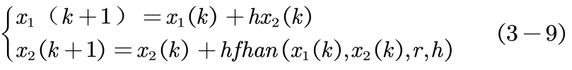
对于离散系统，从非零值出发，按照3-9式的差分方程递推，就可以在有限步内到达原点并稳定不动。若使用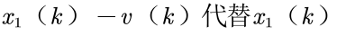，就可以得到离散化的非线性微分跟踪器（3-10）：
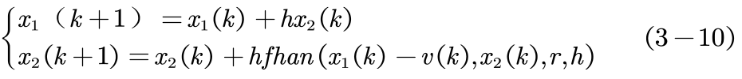
但是，当输入信号叠加了高频噪声时，速度曲线进入稳态时会出现超调，这种超调现象同样能加剧对微分噪声放大效应，为了消除这种超调现象，韩京清研究员将函数u=fhan（x1，x2，r，h）中的变量h改为与步长h独立的新变量h0，一般而言h0取为适当大于步长h的常数，于是就能消除速度曲线中的超调，从而抑制微分信号对噪声的放大。于是就得到新的离散形式微分跟踪器（3-11）：
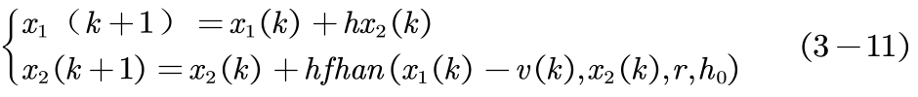
这就是最速微分跟踪器的离散形式，也就是被广泛应用到自抗扰控制器中被用来安排过渡过程提取微分信号的跟踪微分器。在本节的理论推导中，使用了大量的最优控制理论，具有一定的理论难度，在此不再一一论述。同时，跟踪微分器的稳定性和收敛性证明也具有很高的难度，详见郭宝珠教授的一系列论文[]。
使用离散跟踪微分器构成安排过渡过程的理论和数值仿真将在4.1节中详细介绍。

3.3 扩张观测器（ESO）

3.3.1 状态观测器
系统在运行过程中，人们往往通过被控对象的输出(部分状态变量)来把握控制系统运行状况，也就是根据被控对象的输入(控制量)和被控对象的输出来确定被控对象所有内部状态信息，这时就需要引入状态观测器。首先考虑线性控制系统
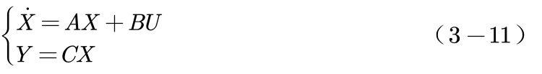
其中X为状态变量，U为控制向量，Y为输出向量。可以构造观测系统L：
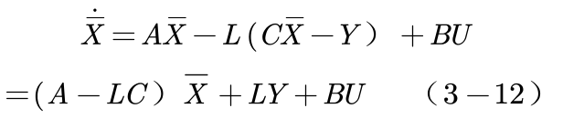
对于式3-12来说，只要矩阵A-LC稳定，z（t）就可以渐进地估计状态变量x（t）。此外，如果L是依照噪声的最小方差律设计的，则这个观测器就是卡尔曼滤波器了。
而针对非线性系统，如以下二阶系统
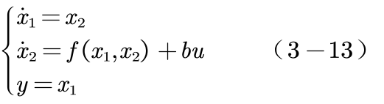
当函数f和b已知时，可以建立如下的状态观测器
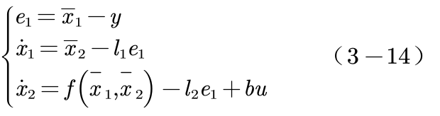

3.3.2 扩张观测器
同样根据最优控制的理论，可以得到一个特定的非线性状态观测器
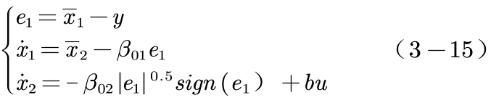
它可以对系统3-13中的状态变量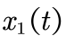和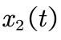进行很好的跟踪，如果把非线性函数f改写为新的状态变量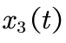，如系统3-16,
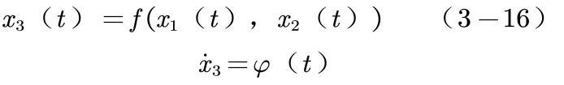
于是这个被扩张的系统所建立的非线性状态观测器即为：
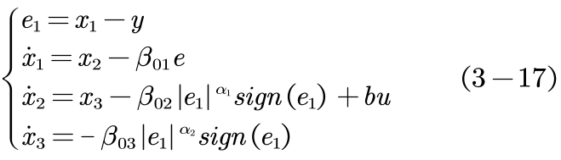
式(3-17)中参数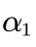经常取0.5和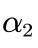经常取0.25，而参数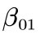，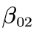，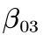对整个状态观测器的估计性能以及系统的稳定性起到重要作用，因此这三个参数的整定也是扩展观测器甚至整个自抗扰控制系统配置的重点。

3.3.3 ESO对扰动的抑制原理
对于系统3-17，被扩张的状态X3对于未知扰动的是实时作用量 能够做出很好的估计[]。若假设系统的内扰和外扰的总和为f，也就是总扰动。当控制量u满足式3-18时，
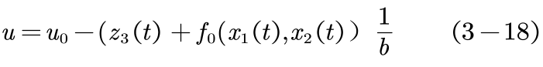
对象可以近似为系统3-19所示的线性化积分串联型系统。这就是不确定系统的实时动态线性化。于是系统的设计问题便可以简化为对于“线性积分串联型系统”的设计。
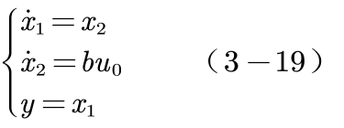

3.4 非线性PID
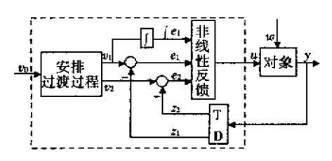
图3-3 非线性PID结构图
如图3-3所示的结构图，输入非线性反馈部分的三个信号分别为误差量e1,误差量的微分e2以及误差量的积分。对此，我们将传统PID控制中的“加权和”方法改为非线性组合的方式。根据韩京清研究员的研究，他给出了一种可用的非线性组合形式：
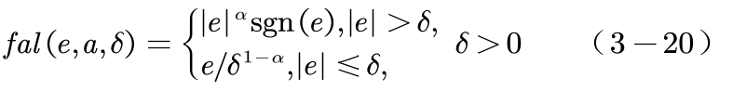
当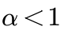时，fal函数具有小误差时增益大；大误差时增益小的优点。于是也可得到离散形式的非线性PID控制律的表达式为：
式中有多个参数，基本的参数整定范围为：
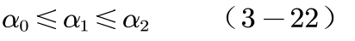
有时可以取：

3.5 小结
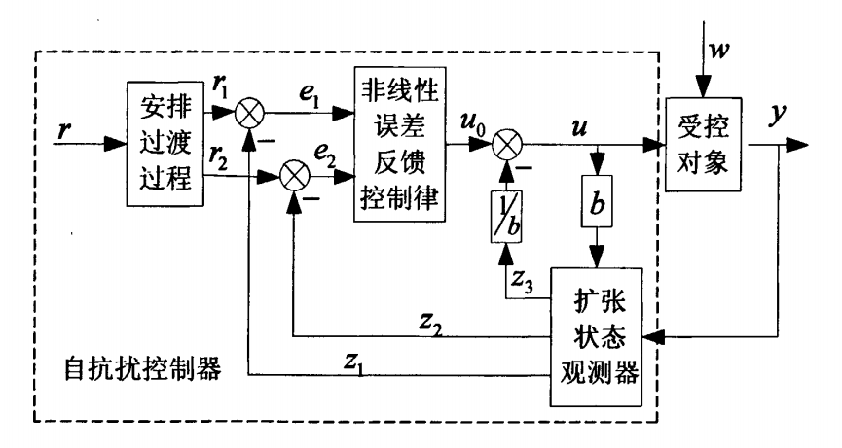
图3-4 ADRC结构图
自抗扰控制的离散算法如下，
被控对象：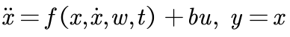
- 安排过度过程：
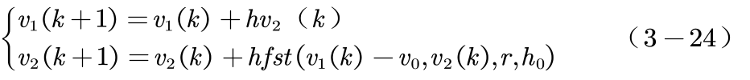
- ESO方程
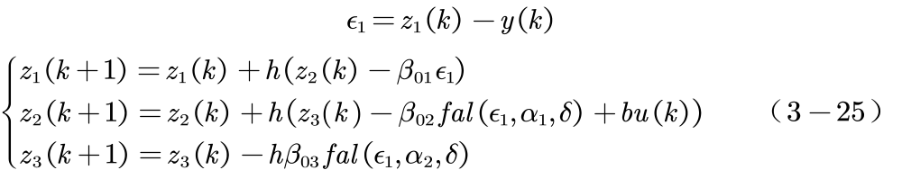
- 控制量形成
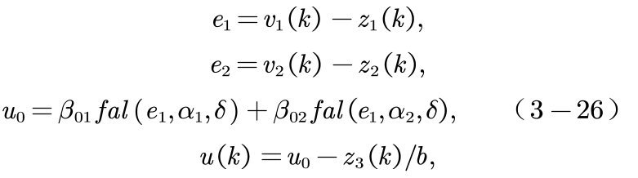
- 常用函数
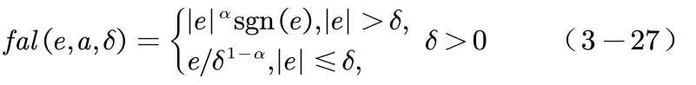

4 仿真与研究(30 point)
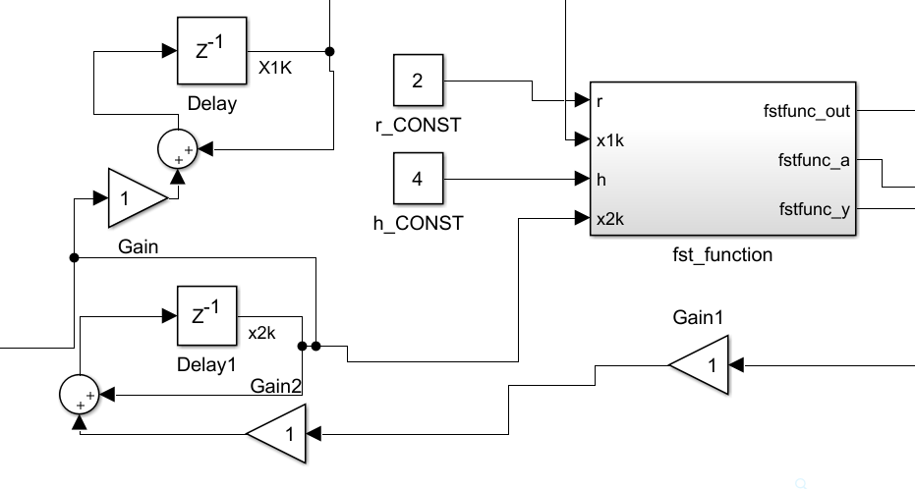
图4-1 跟踪微分器Simulink结构图
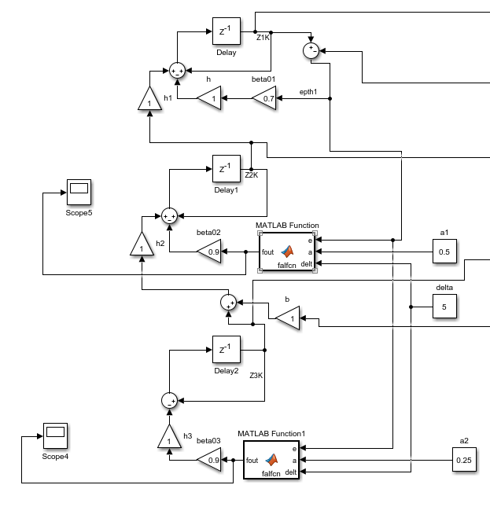
图4-2 扩张观测器Simulink结构图
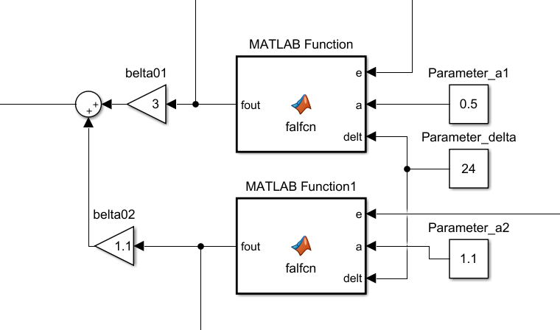
图4-3 非线性PID部分Simulink结构图
图4-1、4-2、4-3展示了我们在仿真中使用的SIMULINK子系统结构图，他们依照图3-4的结构相互连接构成了整个ADRC控制系统。下面我们将从部分到整体的顺序进行数值仿真，并分析其控制性能。

4.1 跟踪微分器的性能分析

4.1.1 仿真目的与条件
本次仿真旨在分析跟踪微分器的性能，在阶跃响应的激励下能否实现理论所显示的快速性与无超调相结合的优点。
跟踪微分器的具体仿真结构图如图4-1所示，具体参数选取如下：
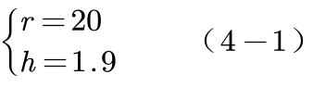
其中参数h表示系统步长，r表示跟踪速度，在这一参数组合下，系统具有很好的稳定性同时具有快速性。

4.1.2 仿真环境
软件环境：Windows 10, MATLAB 2014b
硬件环境: 处理器Intel core i5-5200U; 显卡 NIVIDA GTX940M

4.1.3 仿真结果
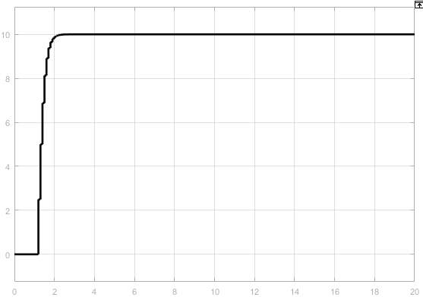
图4-4 跟踪微分器的阶跃响应：跟踪输出
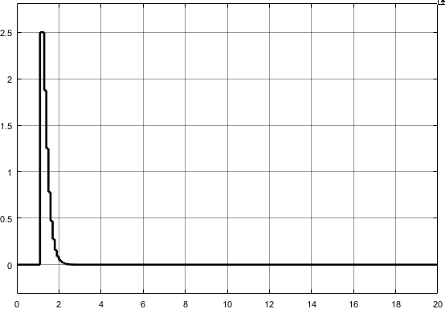
图4-5 跟踪微分器的阶跃响应：微分输出

4.1.4 仿真分析
图4-4和4-5分别为TD在阶跃响应下的跟踪输出与微分输出。图4-4中我们可以看出，系统具有较好的快速性，调节时间小于1ms，且没有超调，可见系统成功的解决了超调与快速性的矛盾，对于给定信号有较好的跟踪效果。图4-5中我们可以看出，系统对于阶跃信号，没有导出一个过大的微分信号，一方面保证了系统的稳定性和准确性，同时也有效的提高了微分信号的质量，相比于传统PID控制器的微分信号，有了显著的进步。
通过本次数值仿真，验证了3.2节中介绍的理论和设计方法。

4.2扩张观测器的性能仿真

4.2.1仿真目的与条件
本次仿真旨在分析扩张观测器（ESO）的性能，在阶跃响应以及正弦噪声的作用下能否实现理论所显示的对总扰动良好的观测性能。
仿真所使用的扩张观测器具体SIMULINK子系统如图4-2所示。其中参数选取为如式4-2。
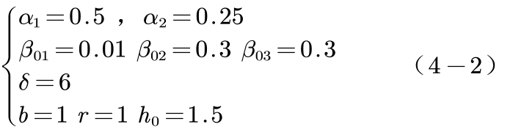

4.2.2 仿真环境
软件环境：Windows 10, MATLAB 2014b
硬件环境: 处理器Intel core i5-5200U; 显卡 NIVIDA GTX940M

4.2.3仿真结果
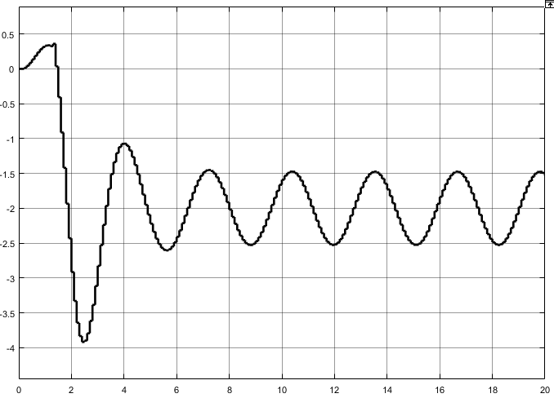
图4-6 扩张观测器的扰动观测输出

4.2.4 仿真分析
图4-6展示了扩张观测器在控制叠加正弦波扰动的二阶系统时输出结果。从图中我们可以看出从第4ms后，观测器正确的观测到了外界叠加的正弦扰动，可见这符合扩张观测器设计时所需要的性能。
但是这一扰动观测的结果仅仅是一个观测而不能预测，因此对于正弦扰动的抑制效果并不好。如果能够通过改进ESO将这一扰动观测结果超过若干个相位，或许可以在扰动抑制上有更好的效果。

4.3 非线性自抗扰控制器的阶跃响应

4.3.1 仿真目的与条件
本次仿真旨在分析所设计的自抗扰控制器的控制性能，即在阶跃响应的激励下对于一个二阶震荡系统的控制效果。被控对象选取为如下的二阶震荡环节，控制器参数选取如4-7：
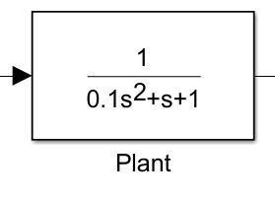
图4-7 被控对象1
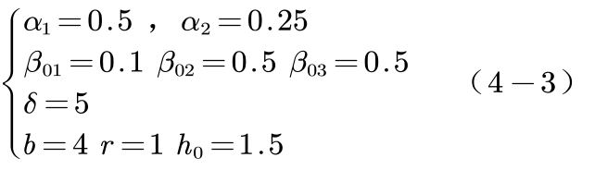

4.3.2 仿真环境
软件环境：Windows 10, MATLAB 2014b
硬件环境: 处理器Intel core i5-5200U; 显卡 NIVIDA GTX940M

4.3.3 仿真结果
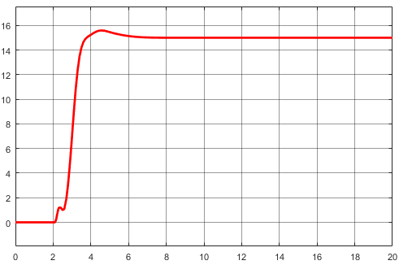
图4-8 未叠加噪声干扰的仿真结果
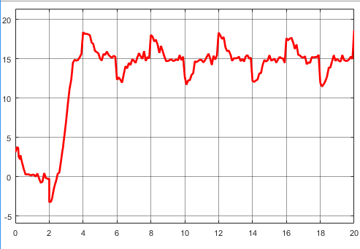
图4-9 叠加了噪声的仿真结果
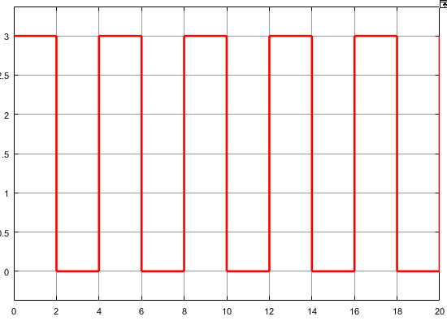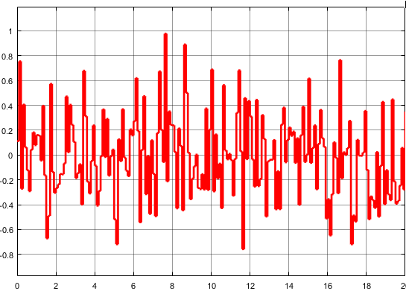
图4-10 方波扰动示意图 图4-11 白噪声扰动示意图

4.3.4 仿真分析
图4-8是为叠加扰动时的响应曲线，我们可以发现这一控制系统具有很好的快速性，同时具有很小的超调。
图4-9是叠加了扰动之后的响应曲线，从响应曲线中我们能够清楚的看出周期性，由于系统缺乏预测性，因此对于消除周期性扰动的周期性上性能不足。对于幅值在目标值8%以内的白噪声有良好的抑制效果，同时能够保持较好的稳定性，因此我们认为这一系统能够较好的在白噪声和周期性方波扰动的环境下执行控制任务。

4.4 针对三阶系统的阶跃响应

4.4.1 仿真目的和条件
本次仿真旨在研究所设计的自抗扰控制器对于三阶系统是否有良好的控制效果，对此我们使用了如图4-12的被控对象。同时我们也将对比一节与二阶系统在控制难度以及参数整定上的异同。
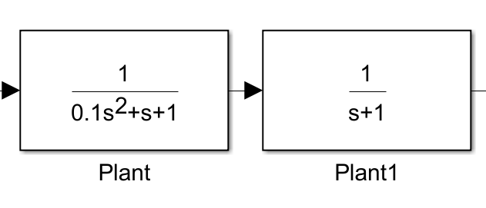
图4-12 被控对象2

4.4.2 仿真环境
软件环境：Windows 10, MATLAB 2014b
硬件环境: 处理器Intel core i5-5200U; 显卡 NIVIDA GTX940M

4.4.3 仿真结果
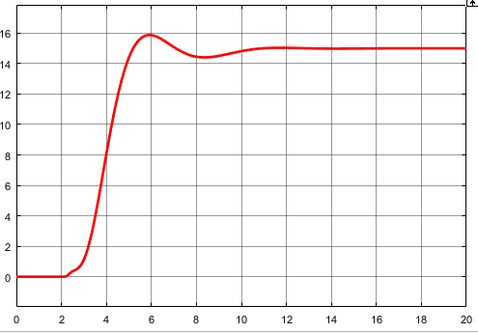
图4-13 未叠加噪声时的响应曲线

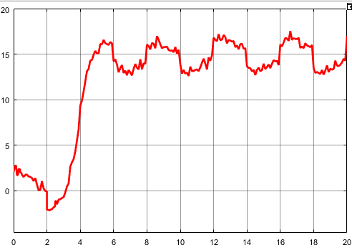
图4-14 叠加噪声后的响应曲线

4.4.4 仿真分析
图4-13是三阶系统未叠加噪声时的响应曲线，其在快速性的同时具有较小超调量的优点。
对比图4-8的二阶系统，我们可以看出系统控制难度明显提高，超调显著加大，甚至出现了一次振荡。同时在三阶系统参数整定时难度也明显提高，由于ESO中参数对于控制性能和稳定性都有很强的影响，因此同时保证稳定性和控制性能就具有很高的难度。这表明高阶自抗扰控制器的参数整定难度明显高于低阶自抗扰控制系统。

4.5 跨阶控制性能的仿真

4.5.1 仿真目的
本仿真旨在研究所设计的自抗扰控制器在跨阶控制时的性能表现，即使用低阶系统的控制器控制高阶系统或使用高阶系统控制器控制低阶系统。在仿真中使用了二阶系统控制器来控制三阶系统，并再使用三阶系统的控制器来控制二阶系统。

4.5.2 仿真环境
软件环境：Windows 10, MATLAB 2014b
硬件环境: 处理器Intel core i5-5200U; 显卡 NIVIDA GTX940M

4.5.3 仿真结果
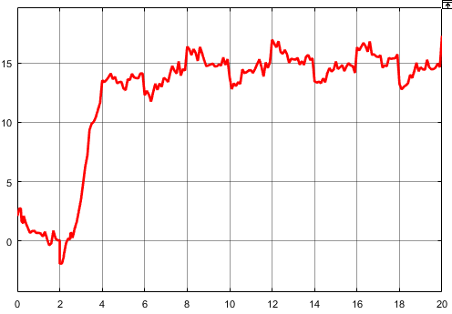
图4-15 使用高阶控制器控制二阶系统

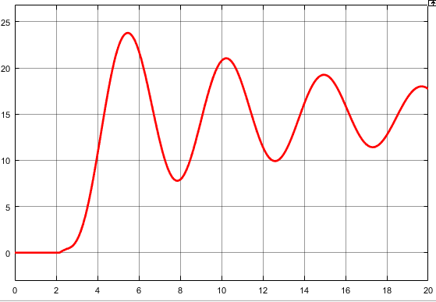
图4-16 使用二阶控制器控制三阶系统

4.5.4仿真分析
图4-15的仿真是使用在4.4节中整定的三阶系统ADRC控制器去控制4.3节中的二阶震荡系统。从图4-15的响应曲线可以看出高阶控制器控制低阶系统是具有良好的控制效果，对比图4-9，可见两者具有相似的控制效果，因此我们认为ADRC控制器具有高阶控制低阶对象的能力。
图4-16相反，使用了在4.3节中整定的低阶控制器去控制高阶系统。从控制效果可以看出系统阻尼出现了显著的减小，而控制器并未能做出相应的改变，因此出现了明显的振荡环节，无法得到令人满意的控制效果。根据文献[30]，在一定的约束下，低阶ADRC有能力控制高阶系统，对此我们仍将深入研究。
跨阶控制能力对于ADRC的性能分析具有重要意义。因为ADRC的参数众多整定有一定的难度，且高阶控制器的整定难度又显著高于低阶，因此若能够使用低阶控制器在一定的条件下控制高阶系统，则能进一步提高自抗扰控制器的适用范围。

4.6 频域响应仿真

4.6.1 仿真目的
本次仿真旨在探究所设计的自抗扰控制器的频域特性。频域特性分析法是经典控制理论中最常用的方法,物理意义鲜明, 具有便于分析参数对系统性能的影响,可用实验方法求出系统的频域特性, 可以直接根据开环频率响应研究线性闭环系统的绝对稳定性和相对稳定性, 可以清晰地了解如何改变系统开环传递函数来改善系统控制性能的有效途径等优点。

4.6.2 仿真环境
软件环境：Windows 10, MATLAB 2014b
硬件环境: 处理器Intel core i5-4210 显卡 NIVIDA GTX960M

4.6.3 仿真结果
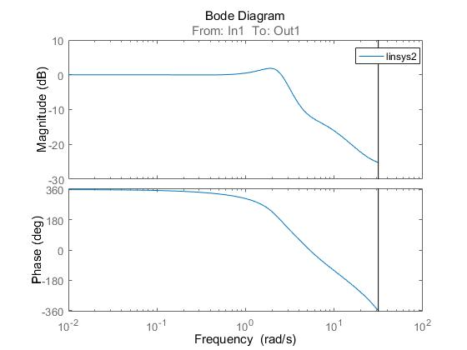
图4-17 伯德图
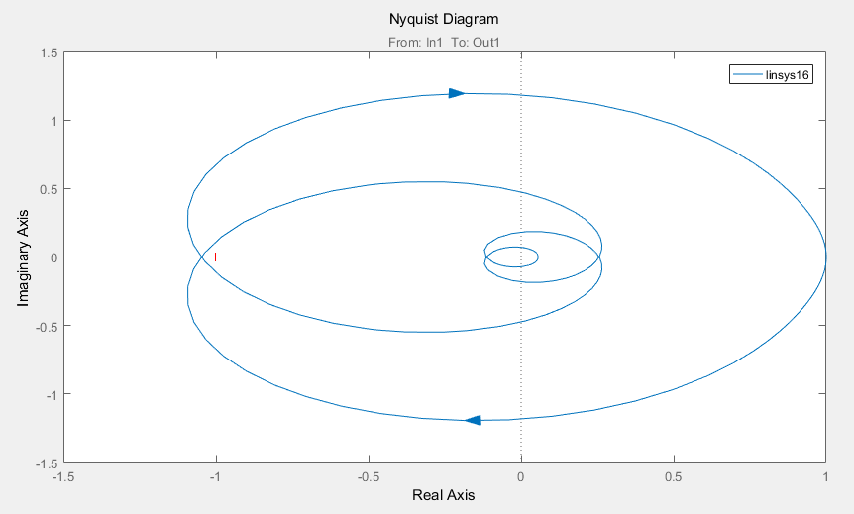
图4-18 奈奎斯特图

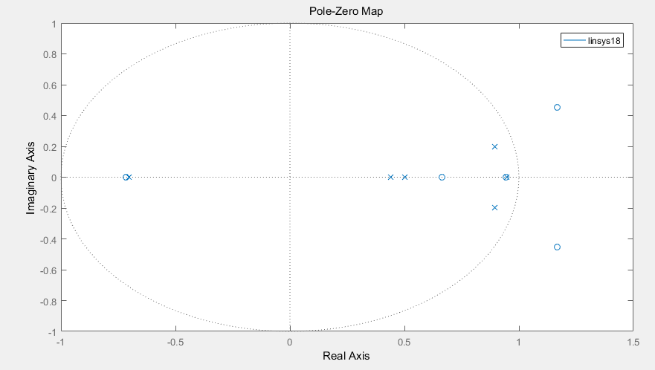
图4-19 开环零极点图

4.6.4 仿真分析
图4-17为ADRC控制系统的伯德图。由幅频特性发现谐振峰值大于1，因此阻尼比较小，小于0.707；在第二个交接频率处斜率减少，说明有一个一阶微分环节。
图4-18为控制系统的奈奎斯特图，图4-19为系统开环零极点图。由零极点图，开环系统有四个位于右半平面的零点，图中可看出两个负穿越，p=5，n=-2,从经典理论来看系统不稳定。由于研究时间与研究能力有限，对此我们分析的可能原因是：MATLAB在绘制频率特性曲线时进行了线性化，造成了结果的畸变；反馈的非线性化与线性控制理论的矛盾。根据参考文献[25],[26]，对于ADRC的频率响应还需要进一步研究。
根据参考文献[8]，频域分析法的优点使其在工程应用中特别受欢迎,关于自抗扰控制系统频域分析还需要进一步深化, 尤其是针对离散系统、多入多出系统以及非线性系统的结果还甚少。

4.7 正弦扰动的抑制作用仿真

4.7.1 仿真目的
本项目旨在研究所设计的自抗扰控制系统对于正弦扰动的抑制作用。

4.7.2 仿真环境
软件环境：Windows 10, MATLAB 2014b
硬件环境: 处理器Intel core i5-4210 显卡 NIVIDA GTX960M

4.7.3 仿真结果
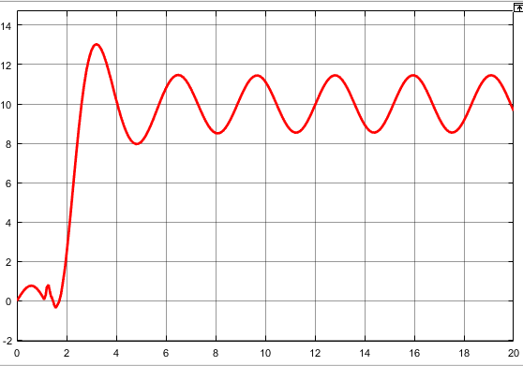
图4-20 叠加正弦扰动的控制效果

4.7.4 仿真分析
图4-20的实验结果显示所设计的系统对正弦扰动的抑制效果并不能令人满意，对此，我们查阅了文献，常用的方法为使用滑模控制来抑制正弦扰动，目前有极少数研究尝试将滑膜控制和扩展观测器结合来研究对正弦扰动的抑制，我们将在将来的课设和研究中对此问题做进一步研究。

5 结论 (5 point)

5.1 项目总结
本项目在现有理论的基础上，进行了学习消化和吸收，自主搭建了离散的自抗扰控制系统，对控制器的参数进行了尝试整定，并通过数值仿真对其性能进行了研究，同时还发现了一些问题：对于周期性扰动的抑制效果较差；参数整定仍较困难；频率响应的理论分析依然不足。们将在将来的课设和研究中对此问题做进一步研究。

5.2******心得：
本次课设中我负责领导五人的团队对整个课题进行了研究。其中我负责了建模仿真与分析，对全部的细节都较为熟悉。由于本次研究的理论难度相对较大，我们在本科期间的学习主要局限于线性的SISO系统，对于这类控制理论不是很熟悉，因此入门较为困难，花费了较多时间，通过大家的相互合作相互鼓励，将目标分解成几块，最终顺利的完成了基础研究目标。自抗扰控制是一种发源于非线性PID控制器的新型控制器，包括了与现代控制理论强调数学模型相反的思想，对取代目前还在使用的PID控制有重要意义，因此我们打算在后期的课设中进一步研究这个问题。
本次研究提高了我在MATLAB使用的技巧以及控制科学的理论水平，对于后续研究生阶段的深入研究很有意义。

5.3 ******心得
在这次的项目当中，我负责的是追踪微分器的部分。由于系统的一部分特性，超调量和调节时间很难得以兼顾。而这次引入的追踪微分器，则可以解决这个矛盾，在加快系统响应速度，快速进入稳定状态的同时，也不会产生过大的超调，可以说是鱼与熊掌兼得了。
在构建系统的同时，也发现在理论与实践之间的联系与沟壑。书本上的知识虽说很完备，但是解决具体问题的时候，还是需要转换思路，从不同的角度去分析、考虑，才能得出最佳的结果。
尤其在仿真的过程中，更能发现一些容易被忽略的问题，结合具体的仿真结果，一些疑难杂症也可以更方便地解决。
通过这次的仿真项目，达到了从书本知识、理论到实际问题的一次跨越，让我在更深地理解以往知识的同时，也得到了新的体会与进步。

5.4 ******心得
我们所做的是自抗扰控制，我负责扩张观测器的设计。起初选题时，我想做无人机方面的，但是考虑实际情况，就选择了自抗扰。我们五人一组，内容包括：系统规划、系统分析和系统设计三部分内容。两个人负责规划，一人分析、两人设计。我和一组员负责设计，我负责前部分的内容，扩张观测器、系统功能结构设计等等。历时两周，其实实际工作时间就几天，前期选题和查资料用了很多时间，对于自抗扰系统，我在网上查阅了好多资料包括期刊论文，一些先进的思想技术等。因为是第一次完成一个独立完整的系统，所以最开始跟队友们的沟通不是很完善，比如后期的实现与前期的需求不能保持一致，这导致在最开始测试功能与最终实现的都有很大的不同。

5.5 ******心得
非线性PID是在传统PID的基础上引进非线性因素来加以改进的，控制量的基本要素不是直接取自输入-输出的误差，而是经过非线性变化后的误差的比例、积分和微分。
通过实际操作发现非线性PID的设置并非易事，很可能引起控制回路自激振荡或瞬态互调的失真，使被控对象出现损害。如果单纯追求系统的动态特性,得到的参数很可能使控制信号过大, 这样的参数在应用中会因实际系统中的固有饱和特性以及其他未知因素而可能导致系统不稳定,因此要综合考虑系统的动态特性及控制输入能量大小。
通过不同方法测调试，如凑试法，临界比较法和衰减曲线等改进PID性能，在不断的改进过程中让我对非线性PID有了更深刻的理解。

5.6 ******心得
经历了这几周的自抗扰课程设计，虽然只是在这方面刚刚了解了一些皮毛，真正精髓的深刻的知识还有待继续探究，但我们仍然学到了很多东西。
万事开头难，作为一门以往鲜有接触的课题，刚开始确感觉无从下手，只能慢慢地、逐步地研究现有的论文，然后尝试着一步一步去探索。另外，在用matlab进行仿真的过程中，有好多次得到的结果并不在意料之中，后来，经过许多次的尝试之后，才得出了较为满意的结果，但是，多次调节后的效果，依然存在很多的不稳定因素，在之后的学习中，我们还会继续进行探索。
经过这次课程设计，锻炼了我们分析问题和解决问题的能力，培养了更好的团队精神、交流能力以及动手能力，培养了理论联系实际的作风，为以后的发展实践积累了经验。

参考文献
  - 韩京清, 王伟. 非线性跟踪–微分器 [J]. 系统科学与数学, 1994,14(3): 177 – 183.
  - 韩京清. 非线性状态误差反馈控制律–NLSEF [J]. 控制与决策,1995, 10(3): 221 – 226
  - 韩京清. 自抗扰控制器及其应用 [J]. 控制与决策, 1998, 13(1): 19– 23.
  - 韩京清. 控制理论–模型论还是控制论 [J]. 系统科学与数学, 1989,9(4): 328 – 335.
  - 韩京清. 时滞对象的自抗扰控制 [J]. 控制工程, 2008, 15(增): 7 –11.
  - 韩京清. 自抗扰控制技术—–估计补偿不确定因素的控制技术 [M]. 北京: 国防工业出版社, 2008
  - 王丽君, 李擎, 童朝南, 等. 时滞系统的自抗扰控制综述 [J]. 控制理论与应用, 2013, 30(12): 1521 – 1533.
  - 夏元清, 付梦印, 邓志红, 等. 滑模控制和自抗扰控制的研究进展 [J]. 控制理论与应用, 2013, 30(2): 137 – 147.
  - GUO B, ZHAO Z. On convergence of differentiator [J]. International Journal of Control, 2011, 84(4): 693 – 701.
  - 赵志良, 郭宝珠. 自抗扰控制对具边界扰动和区间内反阻尼的波动方程的镇定 [J]. 控制理论与应用, 2013, 30(12): 1553 – 1563
  - XU Zhicai, WANG Yongji. Optimal control of nonlinear system-based on linear extended state observer [C] //Proceedings of the 30th Chinese Control Conference. Yantai: IEEE, 2011: 97 – 101.
  - 杨瑞光, 孙明玮, 陈增强. 飞行器自抗扰姿态控制优化与仿真研究 [J]. 系统仿真学报, 2010, 22(11): 2689 – 2693.
  - 王海强, 黄海. 扩张状态观测器的性能与应用 [J]. 控制与决策,2013, 28(7): 1078 – 1082.
  - 石晨曦. 自抗扰控制及控制器参数整定方法的研究[D]. 江南大学, 2008.
  - 陈星. 自抗扰控制器参数整定方法及其在热工过程中的应用 [D].北京: 清华大学, 2008.
  - 杨尧. 一种数字电动舵机的非线性PID控制算法研究[J]. 西北工业大学学报, 2010, 28(3).
  - 万晖. 自抗扰控制器的稳定性分析及其应用 [D]. 北京: 中国科学院数学与系统科学研究所, 2001
  - 张荣, 韩京清. 基于神经网络的自抗扰控制器 [J]. 系统仿真学报,2000, 12(2): 149 – 151.
  - 侯利民, 张化光, 刘秀翀. 带ESO的自适应滑模调节的SPMSM自抗扰–无源控制 [J]. 控制与决策, 2010, 25(11): 1651 – 1656.
  - 王宇航, 姚郁, 马克茂. Fal函数滤波器的分析及应用 [J]. 电机与控制学报, 2010, 14(11): 88 – 92.
  - 林飞, 孙湖, 郑琼林, 等. 用于带有量测噪声系统的新型扩张状态观测器 [J]. 控制理论与应用, 2005, 22(6): 995 – 998
  - HERBST G. Practical active disturbance rejection control: bump less transfer, rate limitation and incremental algorithm [J]. IEEE Transactions on Industrial Electronics, 2016, 63(3): 1754 – 1762.
  - 张婷. 基于ADRC的四旋翼飞行控制器设计[D]. 东北大学, 2013.
  - 孟凡东.自抗扰控制器的设计与研究[D].哈尔滨理工大学，2009.
  - Gao G T A Z. Frequency Response Analysis of Active Disturbance Rejection Based Control System[C]. //16th IEEE International Conference on Control Applications Part of IEEE Multi-conference on Systems and Control, IEEE, 2007.
  - GAO Z, HU S, JIANG F. A novel motion control design approach based on active disturbance rejection [C] //Proceedings of the 40th IEEE Conference on Decision and Control. OH, USA: Cleveland State University, 2001: 4877 – 4882.

附录
学号 | 姓名 | 任务分配
****** | 孔****** | 建模、仿真、分析、撰写报告
****** | 廖****** | TD理论、翻译
****** | 贺****** | ESO理论
****** | 夏****** | 非线性PID理论
****** | 赵****** | 协助研究

